Diagrama de despliegue
A continuación se presenta el diagrama de despliegue de la aplicación.

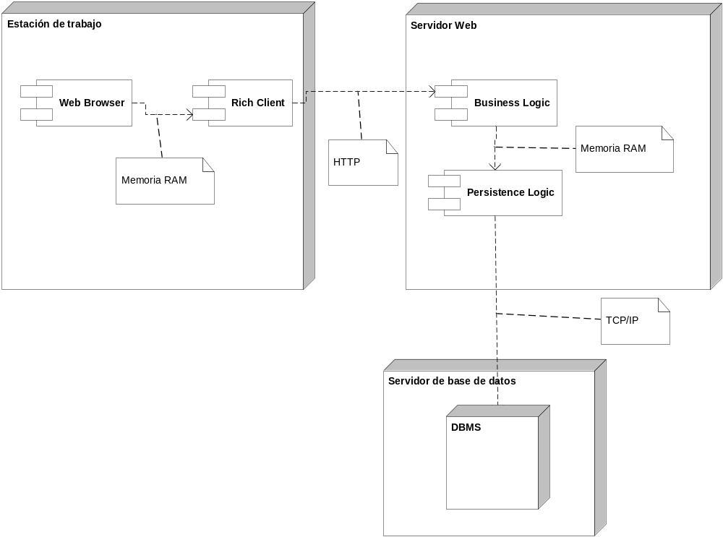El Web Browser es el navegador web que utilizan los usuarios para acceder al sistema, este puede ser cualquiera de los mas conocidos, FireFox, Internet Explorer, Google Chrome, etc. Este interactua por medio de la memória RAM del pc del usuario con el Rich Client que es el encargado de procesar la interfase gráfica y comunicarse por medio de solicitudes http al servidor web,

